  - Техническое задание. Досортировка центрального склада (ЦС).
- Основная задача-создание списка размеро-цвето артикулов для до сортировки магазинов с ЦС и соответственно магазинов, нуждающихся в сортировке.
- Оставить возможность добавлять изменения и менять настройки отчета. (СКД, под блоком остатки – склады с типом розничный, как и под продажами, центральный склад, это основной склад, его можно в параметр вывести например)

Критерии отбора:
- Период отбора (начальная и конечная дата. Остаток должен выгружаться на последнюю дат.
- Номенклатура
- Цвет с кодом(доп рек характеристики)
Необходимо, что бы отражалась следующая информация(размер – доп рек хар)
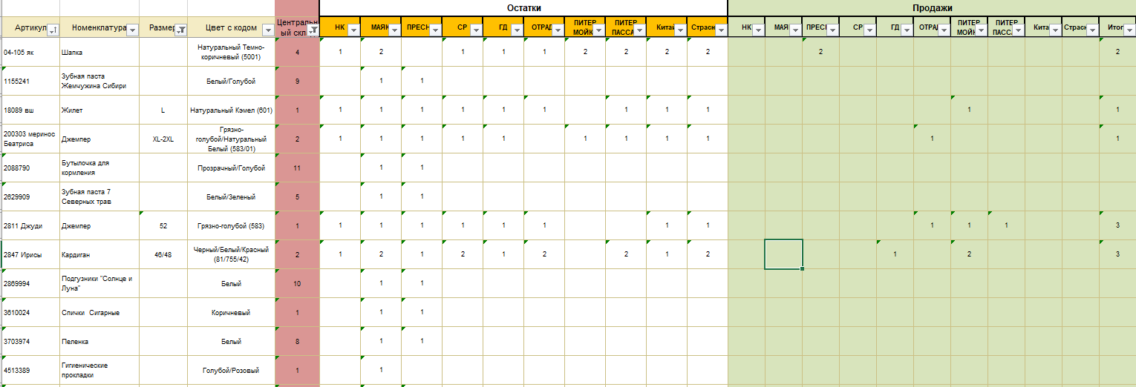

Описание таблицы: В таблице должны отражаться только те цвето-размеро артикула, которые есть на центральном складе, но при этом отсутствуют хотя бы в одном из магазинов. Таким образом формируем актуальный список для сортировки других магазинов.
На центральном складе должны отражаться реальные остатки вещей, даже если она стоит в отгрузке или на приемке в другом магазине, на ЦС – этой единице быть не должно, что бы при перераспределении была точная информация о фактических остатках на ЦС.
В магазинах остатки должны отражаться реальные остатки товара, даже если он еще не принят и находится в резерве или приемке. Что бы иметь самую актуальную информацию на момент формирования отчета.
Так же важна последовательность расположения магазинов, так как именно к такой последовательности привык склад.
Продажи. Продажи должны выгружаться за период, который указывается в начале формирования отчета. Так как ориентируясь на продажи, будет формироваться список досортировки магазинов.
Данный отчет будет выгружаться в 1С и уже вручную будет формироваться список для перемещения с ЦС в другие магазины.

